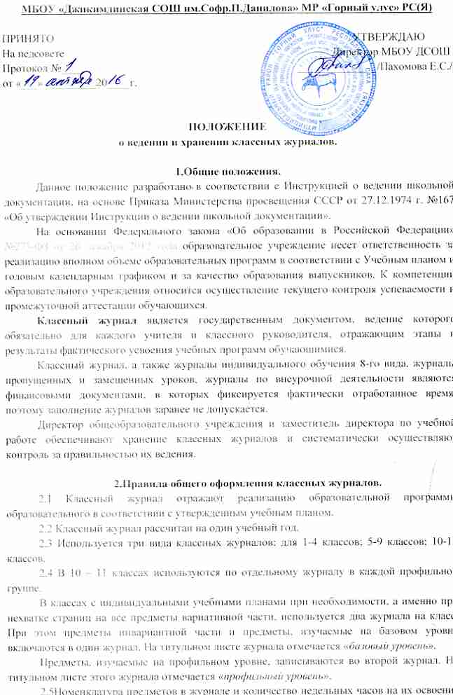

2.6. Журналы хранятся в общеобразовательном учреждении 5 лет, после чего из журнала изымаются страницы со сводными данными успеваемости и перевода обучающихся данного класса. Сформированные из указанных данных дела (брошюрованные) хранятся в образовательном учреждении 25 лет.

* 1. Запрещается выносить журнал за пределы учреждения (кроме журнала для индивидуального обучения на дому), выдавать на руки обучающимся.
  2. Заполнение титульного листа:

1-я строка – класс, (например: *четвертого*);

2-3 строки – полное наименование образовательного учреждения: *МБОУ «Джикимдинская СОШ им.Софр.П.Данилова»*

4 строка – *МР «Горный улус»*

5 строка – *Республика Саха (Якутия)*

6 строка – учебный год (например: *2015-16*)

* 1. Заполнение оглавления:

Наименования предметов в оглавлении пишутся с прописной буквы в соответствии с учебным планом. Против названий предметов указываются начальная и конечная страницы, отведенные на данный предмет или общие сведения (например: *3-6*). При необходимости, в случае отведения дополнительной страницы на предмет, в оглавлении эта страница отмечается после запятой (например: *3-6, 53*)

* 1. При распределении страниц журнала для текущего учета успеваемости и посещаемости по предметам следует распределять страницы, отводимые на предмет, в соответствии с учебным планом. Например:

1 час в неделю – 2 страницы;

2 часа в неделю – 4 страницы;

3 часа в неделю – 5 страниц;

5 часов в неделю – 8 страниц.

* 1. Все записи в классном журнале должны вестись четко, аккуратно чернилами синего цвета, без подчисток. Запрещается использование корректирующей жидкости для замазывания неверных записей. Исправление выставленных отметок, дат, тем урока осуществляется путем зачеркивания одной чертой предыдущей отметки и выставления рядом новой. При этом в конце данной страницы журнала делается соответствующая запись, например: *«Отметка Иванову Петру за 09.02 исправлена на «4» (хорошо)»*. Далее подпись учителя и печать учреждения.
  2. Фамилии и имена учеников в соответствии с документами (свидетельством о рождении или паспортом) записываются в алфавитном порядке.
  3. Все изменения в списочном составе обучающихся в журнале (выбытие, прибытие, перевод на индивидуальное обучение больных детей на дому) может фиксировать только классный руководитель после приказа по школе. На каждой предметной странице отмечается *«прибыл, выбыл или переведен на индивидуальное обучение»*. На странице «Сведения о количестве уроков, пропущенных учащимся» вносятся дата и номер приказа на ту же строку порядкового номера, где зафиксирована фамилия обучающегося (например: *прибыл/выбыл/переведен на индивидуальное обучение с … числа, … месяца, … года, приказ № … от…*).
  4. «Листок здоровья» заполняется инструктором по гигиеническому обучению школы. В случае отсутствия такого специалиста заполняется классным руководителем на основании рекомендаций врача Мытахской СВА.
  5. В случаях нахождения обучающихся в лечебно-профилактических учреждениях и оздоровительных общеобразовательных учреждениях санаторного типа для детей, нуждающихся в длительном лечении, классный руководитель помещает в журнал справку об обучении в санатории или больнице, учителя –предметники используют ее содержание для выставления итоговых оценок.
  6. В классном журнале записываются только аудиторные предметы. Внеаудиторные занятия, факультативы и элективные курсы, проектная деятельность, проводимые во внеаудиторное время записываются в журналах внеурочной деятельности.
  7. В названиях предметов *родной язык* указывается (*язык саха*); *родная литература* указывается (*на языке саха*); *литературное чтение* указывается (*на русском языке* или *на* *языке саха*); иностранный язык указывается (*английский*).

1. **Правила оформления классных журналов по предметам**

3.1.Названия предметов на страницах пишутся со строчной (маленькой) буквы. Не допускаются сокращения в наименовании предметов, например: *литературное чтение на* *русском языке, основы безопасности жизнедеятельности.*

3.2. Дата проведения урока на левой стороне страницы отмечается следующим образом: числа пишутся арабскими цифрами, месяцы пишутся словами (например: число – 2, месяц – *сентябрь*). На правой стороне страницы даты пройденных тем указываются рабскими цифрами, например: *09.12.*

3.3. При проведении сдвоенных уроков делается запись даты и названия темы каждого урока.

3.4. В случае замены уроков по предмету заменяющий учитель должен записать содержание занятия в графе того урока, который он заменял. Если в силу объективных причин замена осуществляется путем проведения урока по другому предмету, то учитель записывает тему урока на странице по своему предмету.

3.5. По технологии с 5 класса, по физической культуре с 8 класса классы делятся на группы девочек и мальчиков (девушек и юношей). Эти предметы заполняются на страницах, специально отведенных для таких предметов. Записи ведутся индивидуально каждым учителем, обучающим группу.

3.6. На страницах, отведенных на предмет «иностранный язык» все записи в журнале должны вестись на русском языке, кроме разделов грамматики, трудно переводимых на русский.

3.7. В журнале темы уроков должны соответствовать рабочим программам по предмету, составленным на основе нормативных документов. Количество часов по каждой теме должно соответствовать рабочим программам, утвержденным директором ОУ и согласованным с зам.директора по УР и зам.директора по МР.

3.8. При проведении практических и лабораторных работ по технологии, информатике, окружающему миру, физике, химии, биологии необходимо проводить инструктаж по технике безопасности, фиксировать в журнале запись по ТБ.

3.9. Отметки за четверть, полугодие выставляются после записи о проведении последнего урока по данному предмету в четверти (полугодии) без пропуска клетки. Не допускается пропуск клетки и графы в журнале для записи чисел и тем следующей четверти. Количество заполненных клеток за четверть должно соответствовать такому же количеству строчек для записей тем уроков справа. Числа и названия месяцев также должны совпадать.

3.10. Оценки по изложению, сочинению, диктанту с грамматическими заданиями по русскому и родному языку выставляются рядом в одну клетку через дробь.

3.11. По контрольным работам должна быть запись с обязательной пометкой темы, по которой проводилась работа, например: Контрольная работа по теме «Имя существительное».

3.12. По контрольным работам оценки проставляются в графе того дня, когда проводилась работа. После каждого контрольного измерения должна проводиться работа над ошибками.

3.13. Количественные отметки за уровень освоения учебных программ выставляются по пятибалльной системе оценивания. «2»-неудовлетворительно, «3»-удовлетворительно, «4»-хорошо, «5»-отлично. Использование других, произвольных знаков в журналах («4-«, «3+») не допускается.

В соответствии с письмом Минобразования России от 19.11.98 г. № 1561/14-15 «Контроль и оценка результатов обучения в начальной школе» в 1 классе и в первой четверти во 2-ом классе исключается система балльного (отметочного) оценивания. На уроках физической культуры, изобразительного искусства и музыки (письмо Минобразования РФ от 03.10.03 №13-51-273/13 «О введении безотметочного обучения по физической культуре, изобразительному искусству, музыке» функционирует зачетная система оценивания. По итогам выполненных работ в классных журналах по этим предметам вместо отметок ставится *«з» (зачтено)* или *«н/з» (не зачтено).*

3.14. При выставлении отметок по итогам четверти (полугодия) учителя-предметники руководствуются следующими общими количественными нормами: не менее трех отметок в четверти и не менее пяти отметок в полугодии. Оценки за четверть/полугодие должны определяться как среднеарифметическое всех учебных оценок и по журналу за этот период.

3.15. Критерии оценивания разработаны по рекомендациям методических структур и зафиксированы в локальном акте ОУ. Критерии должны быть открыты, известны учащимся и их родителям во избежание конфликтных ситуаций.

3.16. В клетках для отметок учитель имеет право записывать следующие символы: н/а – не аттестован; осв-освобожден, н-пропуск урока, б-пропуск по болезни.

3.17. Отметка «н/а» может быть выставлена в случае отсутствия (пропуска) учащимся более 75% учебного времени.

3.18. Не допускается выставление неудовлетворительных оценок на первых уроках после длительного отсутствия учащихся (трех и более уроков), после каникул.

3.19. Не допускается выделять итоговые отметки (чертой, другим цветом и т.п.). Оценки заносятся классным руководителем в сводную ведомость учета успеваемости обучающихся.

3.20. на странице «сводная ведомость учета успеваемости учащихся» в столбце «решение педагогического совета (дата и номер)» записывается: *протокол педсовета №…. от …* *…… 20…г*.; *Переведен в … класс* или *Оставлен на повторный курс обучения.*

3.21. В конце учебного года на предметной странице вместо темы урока делается запись о прохождении программы: *Программа выполнена полностью, подпись учителя, дата.*

3.22. «Замечания по ведению классного журнала» заполняются заместителем директора по учебной работе и директором школы, при этом определяется срок их устранения.

1. **Правила оформления журналов внеурочной деятельности.**
   1. Внеурочная деятельность предназначена для углубления и расширения общеобразовательных знаний, для развития разносторонних интересов и способностей обучающихся. За внеурочную деятельность отметки не выставляются, не допускаются домашние задания.
   2. Записи внеурочных занятий ведутся в журнале внеурочной деятельности согласно рабочим планам, утвержденным директором ОУ и согласованным с заместителем директора по учебной работе и заместителем директора по методической работе.
   3. По итогам полугодий заместитель директора по учебной работе проверяет журналы на предмет освоения полного объема рабочих программ в соответствии с учебным планом ОУ.
2. **Правила оформления журналов коррекционного обучения.**
   1. Индивидуальное обучение по 8 виду заполняется в журналах коррекционного обучения учителем домашнего обучения согласно рабочим планом, утвержденным директором ОУ.
   2. Распределение страниц по предметам в журналах коррекционного обучения осуществляется согласно учебному плану коррекционного обучения на текущий учебный год.
   3. В предметных страницах записываются даты занятий, содержание пройденного материала в соответствии с рабочими программами, текущие оценки, домашние задания.
   4. Знания детей систематически оцениваются. Данные успеваемости по итогам четверти, о переводе из класса в класс вносятся в сводную ведомость успеваемости.
   5. Записи в журнале в конце каждой четверти подписываются родителями (законными представителями) учащегося.
3. **Ответственность педагогических и руководящих работников за ведение классного журнала.**

Ведение классного журнала обязательно для каждого учителя, для каждого классного руководителя.

* 1. Директор ОУ:
* Отвечает перед органами государственного надзора в сфере образования за правильность оформления журнала, их сохранность.
* Обеспечивает необходимое количество классных журналов, их хранение, систематический контроль за правильность их ведения.
* Выполняет другие обязанности в соответствии с должностной инструкцией и иными локальными нормативными актами ОУ.
  1. Заместитель директора по учебной работе:
* Осуществляет непосредственное руководство системной работы в ОУ по ведению классных журналов и всех других видов используемых журналов.
* Проводит инструктивные совещания по заполнению классных журналов и всех других видов используемых журналов.
* Осуществляет систематический контроль не реже 1 раза в четверть контроль за правильностью оформления журналов в соответствии с планом внутришкольного контроля, внося соответствующие записи на страницу замечаний, отмечает устранение выявленных нарушений.
* Обеспечивает качественную замену уроков в случае отсутствия учителя.
* Ведет журнал замены уроков, заполняет табель заработной платы.
* Выполняет другие обязанности в соответствии с должностной инструкцией и иными нормативными локальными актами ОУ.
  1. Учитель:
* Записывает дату (арабскими цифрами, например 30.09), тему каждого урока, домашнее задание (учитель записывает содержание задания и характер его выполнения, например: *читать, рассказать, наизусть и т.п.*), страницу, номера задач и упражнений, практические и проектные задания.
* Объем и степень сложности задания для обучающегося на каждый учебный день должны соответствовать в части среднего количества времени, необходимого на их выполнение.
* В случае, если на уроке не дается домашнее задание, допускается отсутствие записи в соответствующей графе (после контрольных работ, на выходные и т.д.) Домашние задания на период каникул не задаются.
* Регулярно отражает в журнале результаты проверок знаний обучающихся, в том числе проведенных в форме лабораторных